|  |  |  |
| --- | --- | --- |
|  | | |
| МИНОБРНАУКИ РОССИИ | | |
| Федеральное государственное бюджетное  образовательное учреждение высшего образования  «МИРЭА — Российский технологический университет»  РТУ МИРЭА | | |
|  | | |
| Институт информационных технологий (ИТ) | | |
| Кафедра инструментального и прикладного программного обеспечения (ИППО) | | |
| **ОТЧЁТ ПО ЛАБОРАТОРНОЙ РАБОТЕ №1** | | |
| **по дисциплине**  «Хранилища данных и OLAP-технологии» | | |
|  | | |
| Выполнил студент группы ИКБО-02-15 | | Апальков П. Ю. |
| Принял | | Абаев Р. Г. |
| Работа выполнена | « » 2018 г. |  |
| Работа зачтена | « » 2018 г. |  |
| Москва 2018 | | |

Содержание

Задание 3

Выполнение работы 3

Заключение 9

# Конвертирование БД NorthWind из MS Access в MySQL

# Задание

В рамках данной лабораторной работы необходимо произвести конвертирование БД NorthWind из MS Access в MySQL с помощью Bullzip MS Access to MySQL, добавление БД NorthWind.

# Выполнение работы

Установка Bullzip MS Access to MySQL производится поэтапно, следуя инструкциям мастера установки (рис.1-4).

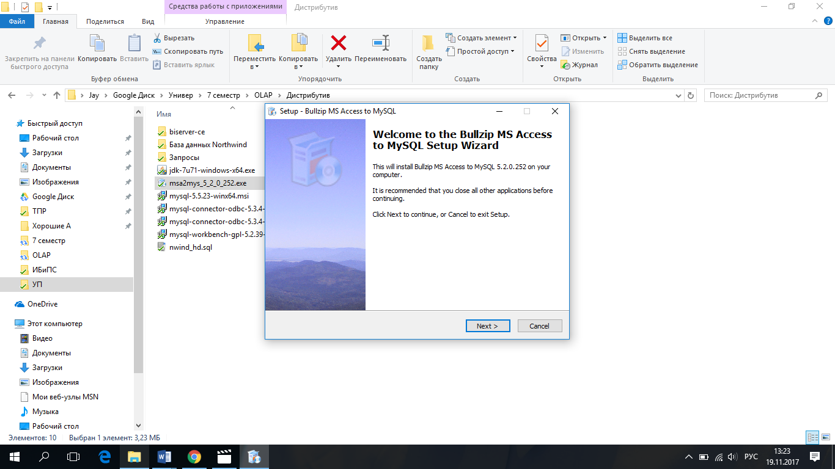

Рис.1. Установка Bullzip MS Access to MySQL. Этап 1.

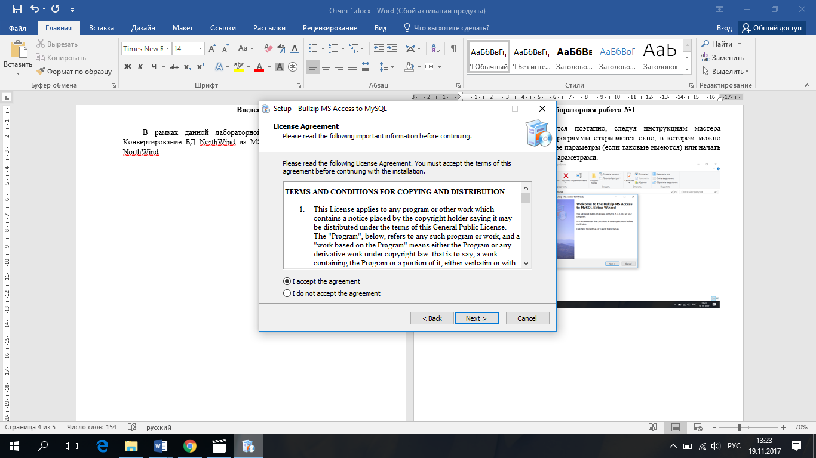

Рис.2. Установка Bullzip MS Access to MySQL. Этап 2

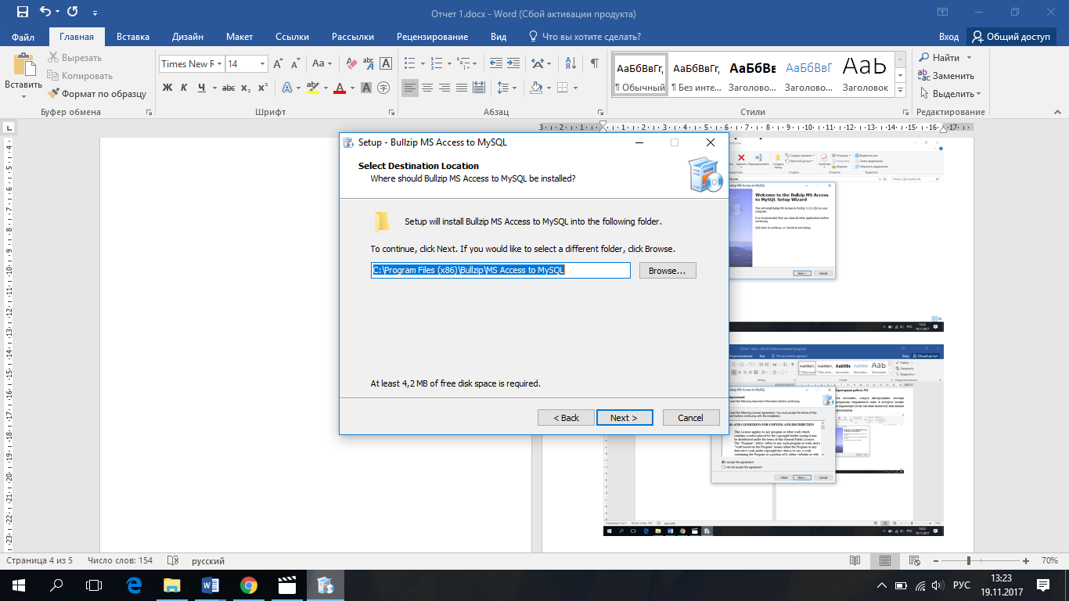

Рис.3. Установка Bullzip MS Access to MySQL. Этап 3

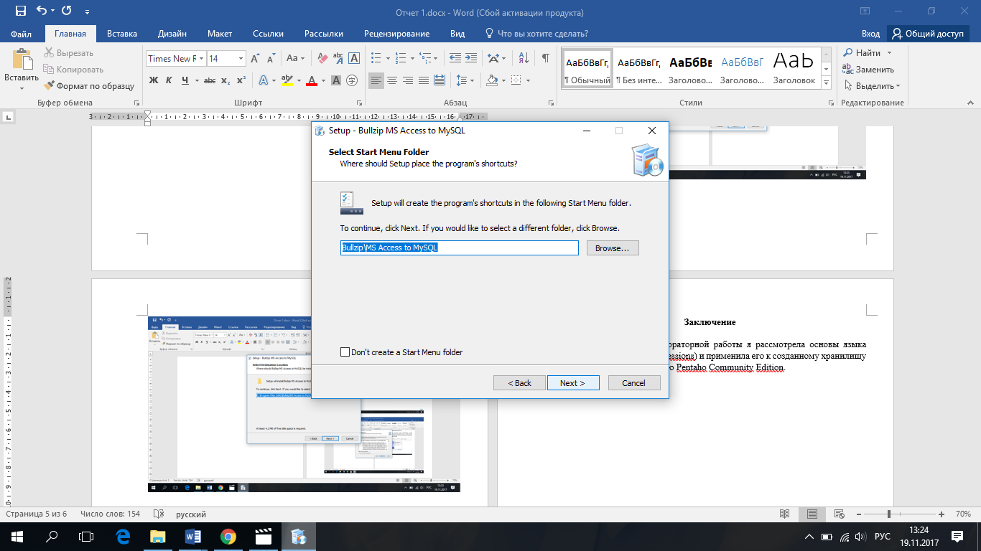

Рис.4. Установка Bullzip MS Access to MySQL. Этап 4

После запуска программы открывается окно, в котором можно загрузить сохранённые раннее параметры (если таковые имеются) или начать конвертирование с новыми параметрами (рис.5).

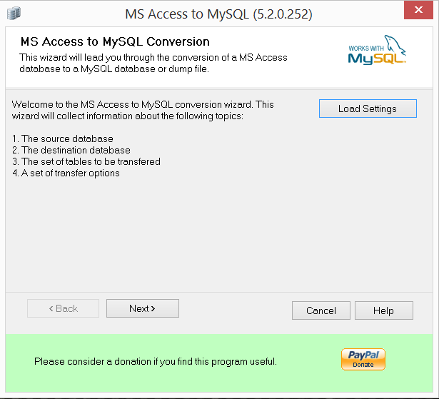

Рис. 5. Окно запуска BullZip

Далее необходимо указать путь к базе данных Microsoft Access, которую нужно конвертировать.

Также можно заполнить формы логина и пароля, если это требуется для доступа к базе данных Microsoft Access (рис.6).

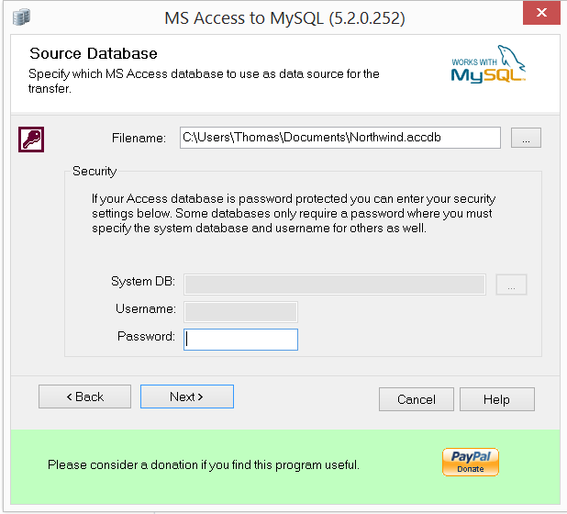

Рис.6. Окно выбора базы данных

Для следующего шага убедитесь, что запущен MySQL сервер. В следующем окне нужно прописать параметры для доступа к MySQL серверу:

* имя хоста;
* порт;
* имя пользователя;
* пароль;

Также необходимо указать имя базы данных MySQL, в которую нужно конвертировать базу данных Access. В данном случае база данных будет называться northwind_hd (рис.7).

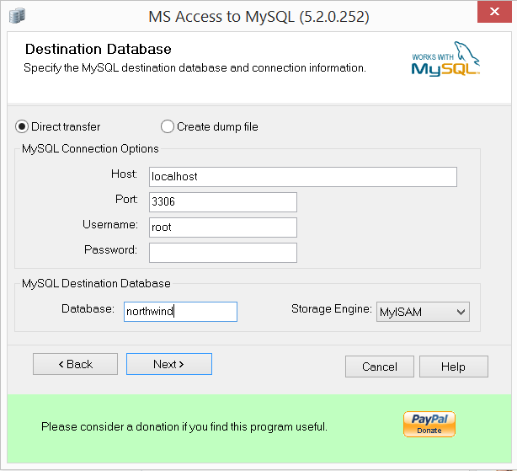

Рис. 7. Окно настройки соединения MySQL

В следующем окне можно точно указать, какие таблицы вы хотите передать в целевую базу данных. Просто установите флажок напротив каждого имени таблицы, которую вы хотите передать, и нажмите кнопку Next. В данном случае выбираем все таблицы (рис.8).

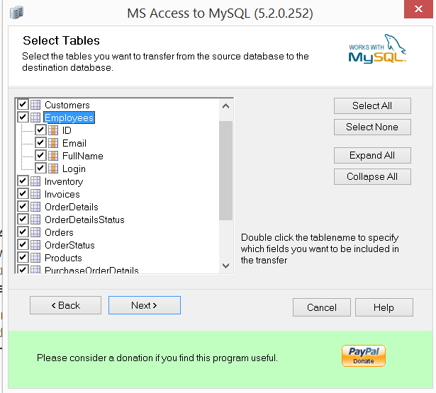

Рис.8. Окно выбора таблиц для передачи

Дополнительные опции передачи могут быть установлены в диалоге, показанном ниже. Здесь вы можете указать, хотите ли вы передать индексы базы данных Access в MySQL.

В обеих областях доступа и MySQL могут иметь значения по умолчанию. При создании таблицы в MySQL программа может сохранить значения по умолчанию, указанные в полях Access. Также можно сохранить автоматическую нумерацию (рис.9).

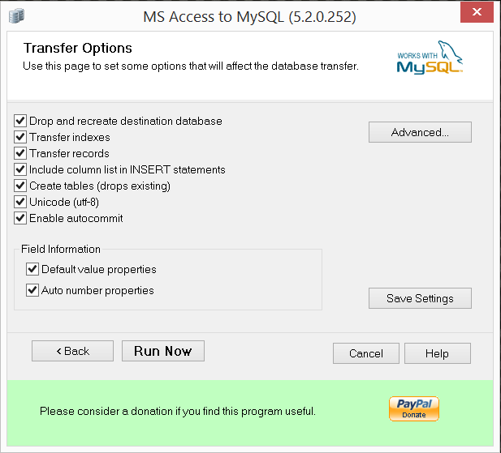

Рис.9. Настройка дополнительных параметров передачи

Мы выбираем все пункты и начинаем конвертирование (рис.10).

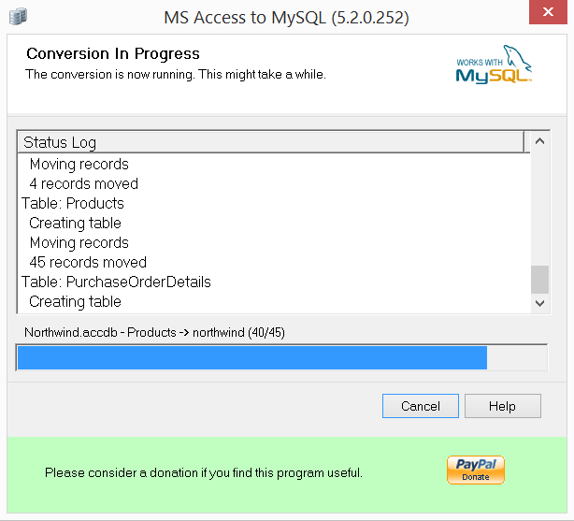

Рис.10. Конвертирование базы данных

По завершению конвертирования будет открыто окно с отчетом о передачи данных и об ошибках, если такие имеются (рис.11).

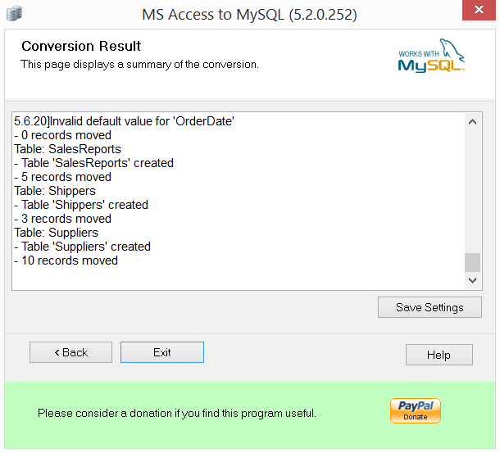

Рис.11. Окно с отчетом

Настройки мастера могут быть сохранены в файле .ini

# Заключение

В ходе выполнения данной работы рассмотрен процесс инсталляции программного обеспечения для конвертирования базы данных BullZip, а так же был рассмотрен процесс конвертирования БД NorthWind из MS Access в MySQL и передача БД NorthWind в новую БД notrhwind_hd